Note de conception

Projet Click&connect

Topologie réseau
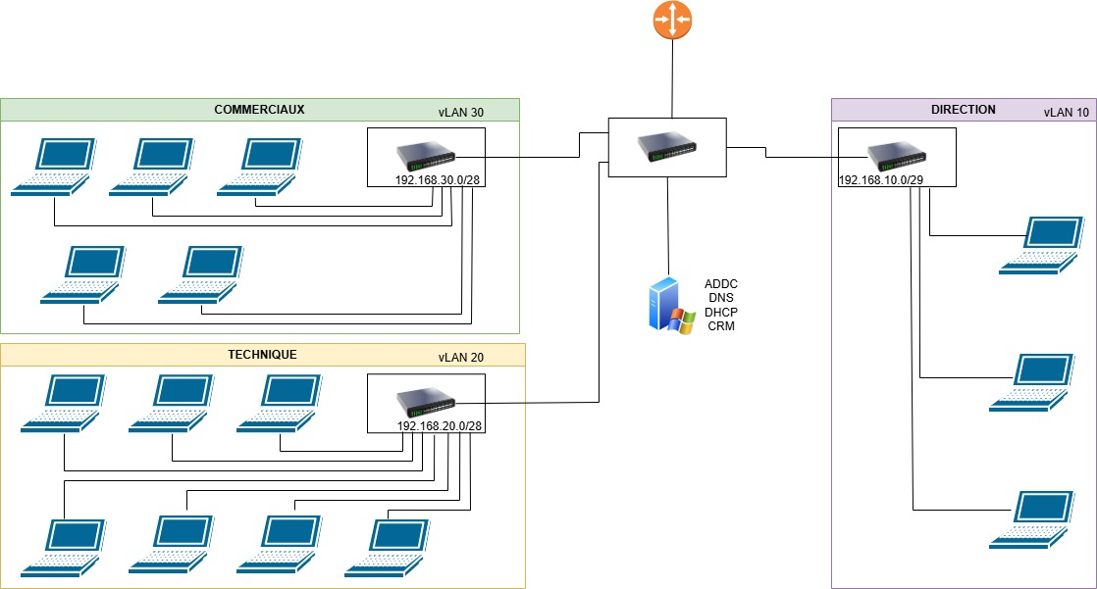

Plan adressage IP

 | VLAN 10 | VLAN 20 | VLAN 30
Département | Direction | Technique | Commercial
Sous réseau | 192.168.10.0/29 | 192.168.20.0/28 | 192.168.30.0/28
Numéro de Poste
 | 1 | 1 | 1
 | 2 | 2 | 2
 | 3 | 3 | 3
 |  | 4 | 4
 |  | 5 | 5
 |  | 6
 |  | 7

Pourquoi cloisonner
Mise en place d’un switch par pièce (Direction , Technique, Commercial) par soucis de simplifier le câblage et réduire les coûts , connexion à un switch dédié dans une pièce à part.

Attribution automatique des adresses
Mise en place d’un serveur DHCP sur un serveur séparé (situé dans le même local que le routeur principal) du routeur pour conserver l’intranet en cas de d’incident avec le routeur.

Plan de tests

- Vérifier que les machines récupère l’IP qui correspond bien à leur VLAN
- Essayer de pinger les ordinateurs dans les autres salles pour vérifier la séparation des réseaux
- Ouvrir la page d’accueil de l’intranet et cliquer sur tous les liens de la page pour vérifier que la navigation est possible
- Se loguer sur un ordinateur du « commercial ":
  - faire un ping vers un ordinateur de la direction
  - essayer d’accéder à un ordinateur de la direction via explorateur Windows
- Procédure identique à partir du bureau « technique »
- Se loguer sur un ordinateur « Direction ":
  - faire un ping vers un ordinateur de la technique et du commercial
  - essayer d’accéder à un ordinateur de la technique du commercial via explorateur Windows

Estimation budgétaire

Projet Click&Connect

3 Cables RJ45 inter-switch + 15 Cables pour PC + 2 Cables
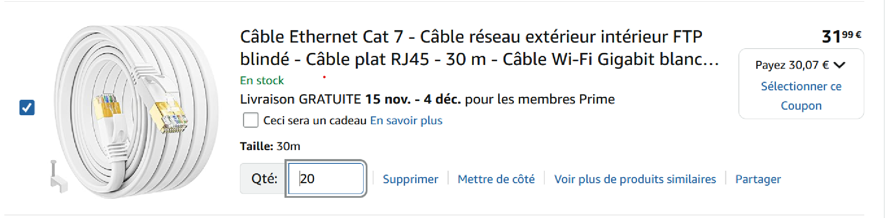
2 Switchs 12 Ports (Service Commercial et Service Technique)
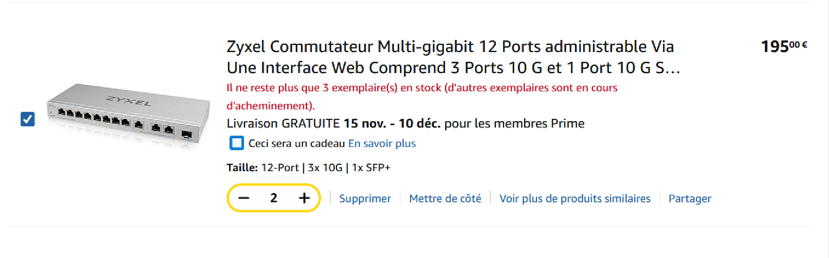
2 Switchs 8 ports (Direction et Principal)
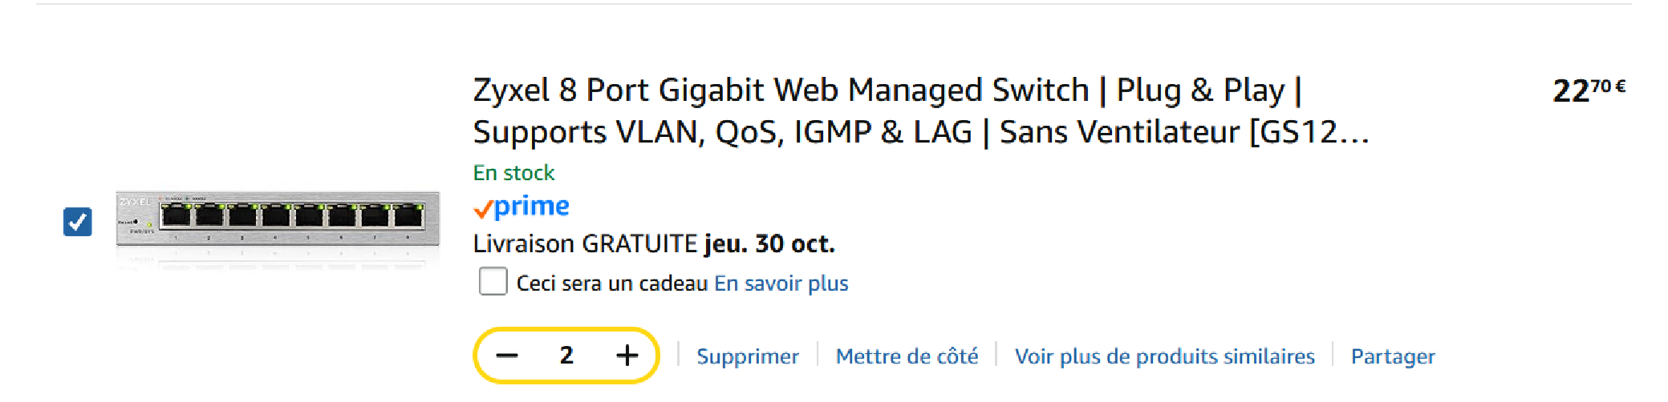

Un total de 1075,20 euros

